Hőszigetelések – THERM Tutorial
THERM 7.4.3 Hőtechnikai szoftver alkalmazási útmutatója
2015. 11. 29.

Készült kizárólag oktatási célra, a BME Építészmérnöki Kar hallgatói számára.
Bakonyi Dániel, okl. építészmérnök
Járfás Norbert, okl. építőmérnök, Szigetelő Szakmérnöki Szak
Tartalomjegyzék
1 A Program letöltése 3
2 A THERM 7.4.3 program telepítése 9
3 A Program első indítása 13
3.1 A geometria bevitele a kezelőfelületbe 16
3.2 Anyagjellemzők meghatározása 20
3.3 A peremfeltételek meghatározása (Boundary Conditions) 23
3.4 Az anyagok meghatározása a csomóponti rajzon (Egyszerűsített) 28
3.5 Az felületi hőátbocsátás beállítása 34
3.5.1 Átfedések, Hibás pontok, Szerkesztési hézagok 36
3.6 A számítások menete 39
3.6.1 Példa megjelenítés számításhoz 41
4 hk 43
5 ghmv 43

A Program letöltése

A Therm 7.4.3 hőtechnikai szoftver a következő linken elérhető:
https://windows.lbl.gov/software/therm/7/index_7_4_3.html

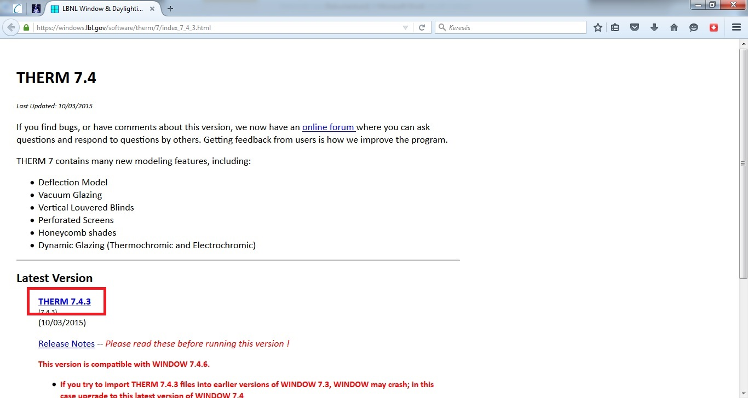

Az oldalon a (kék) link ként megjelölt THERM 7.4.3 linkre kattintva egy bejelentkezési oldalra jutunk

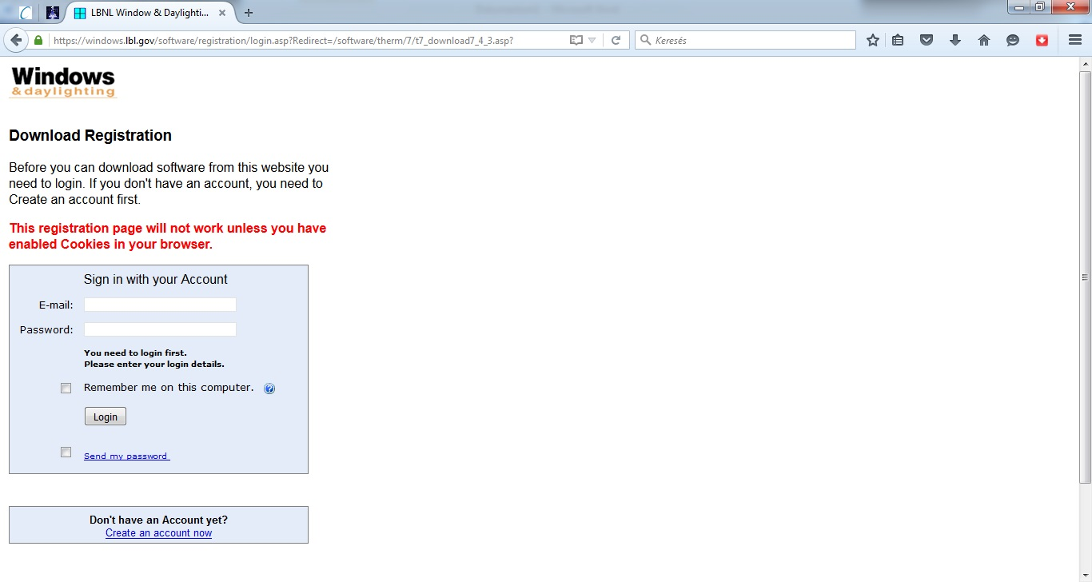
A megjelenő bejelentkezési oldalon első lépésként egy felhasználói profilt kell készítenünk. Az ehhez a regisztrációhoz szükséges linket az alábbi képen a piros keretben található hivatkozással tehetjük meg. (Create an account now)
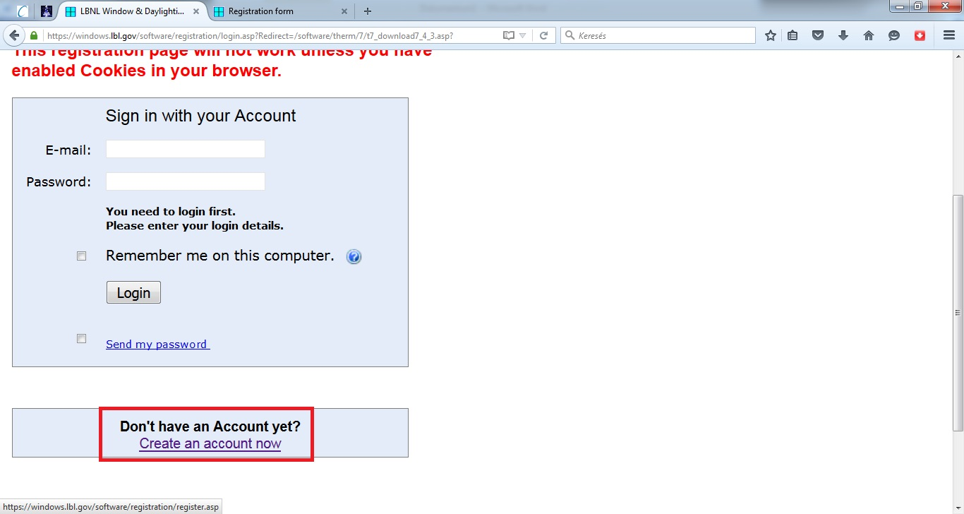

A felhasználói fiók létrehozása linkre kattintva (Create an account now) a következő oldalra jutunk.

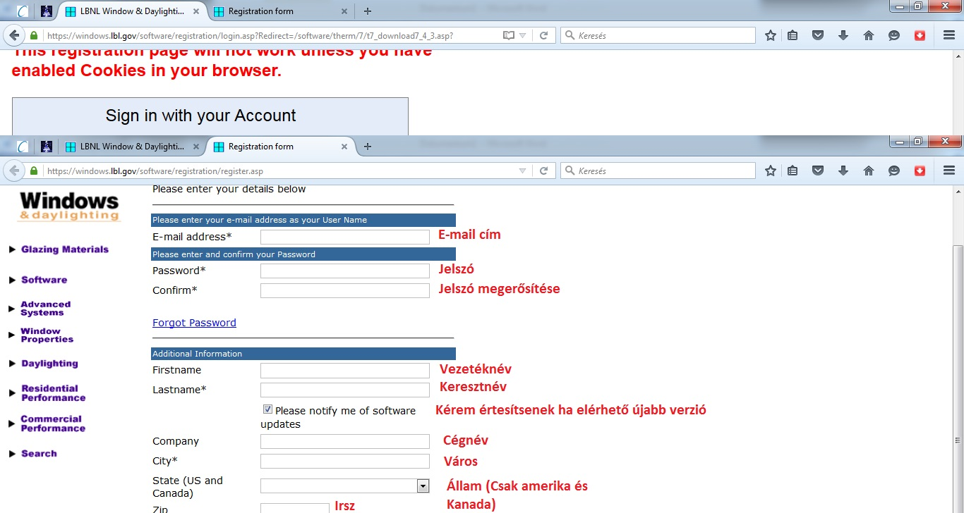

Itt fentről lefelé a *-al jelölt mezők kitöltését kell elvégeznünk!
- *E-mail cím
- *Jelszó
- *Jelszó megerősítés
- *Keresztnév
- *Város
- *Ország
Ha a mezők kitöltésével végeztünk akkor kattintsunk a jelentkezés elküldése (Submit Registration) gombra.
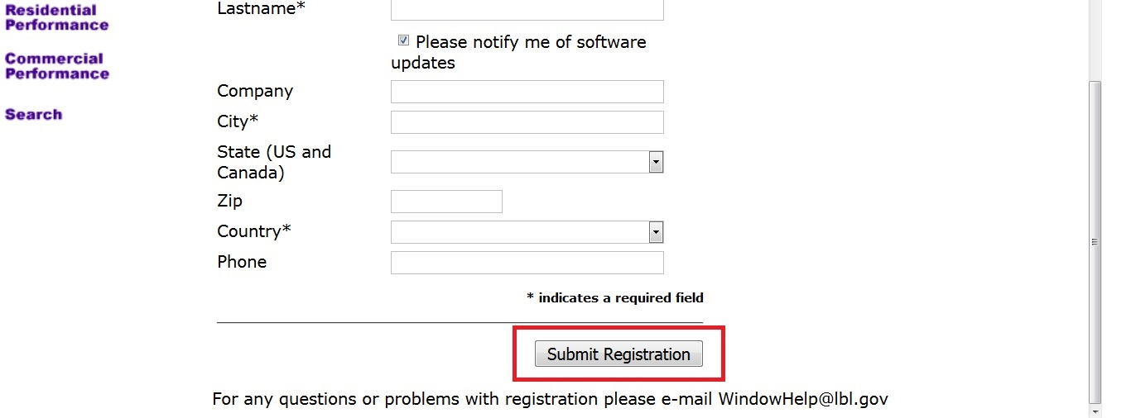
A regisztrációt követően a következő oldalra jutunk.
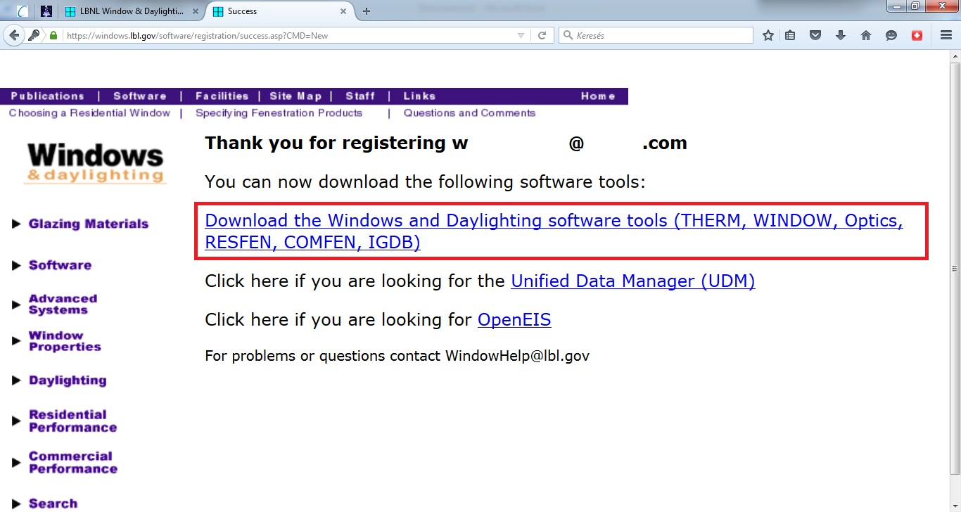
Itt megköszönik a regisztrációt majd tájékoztat róla, hogy a felsorolt programokra már engedélyezi a letöltést. Itt kattintsunk a piros téglalapban található linkre.
Download the Windows and Daylight software tools (THERM, WINDOW, Optics, RESFEN, COMFEN, IGDB)
A linkre kattintva eljutunk egy választó képernyőre jutunk (lsd következő oldali ábra). Itt kattintsunk a THERM linkre.
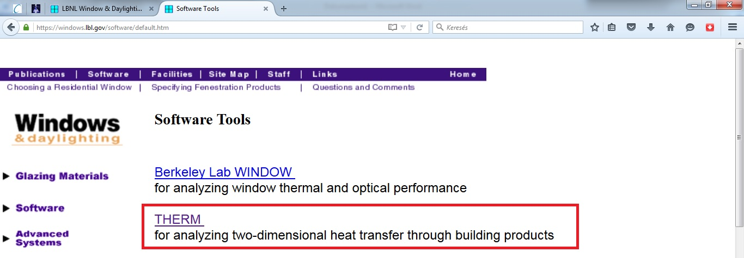
Majd a következő oldalon a letöltendő verziót választhatjuk ki.
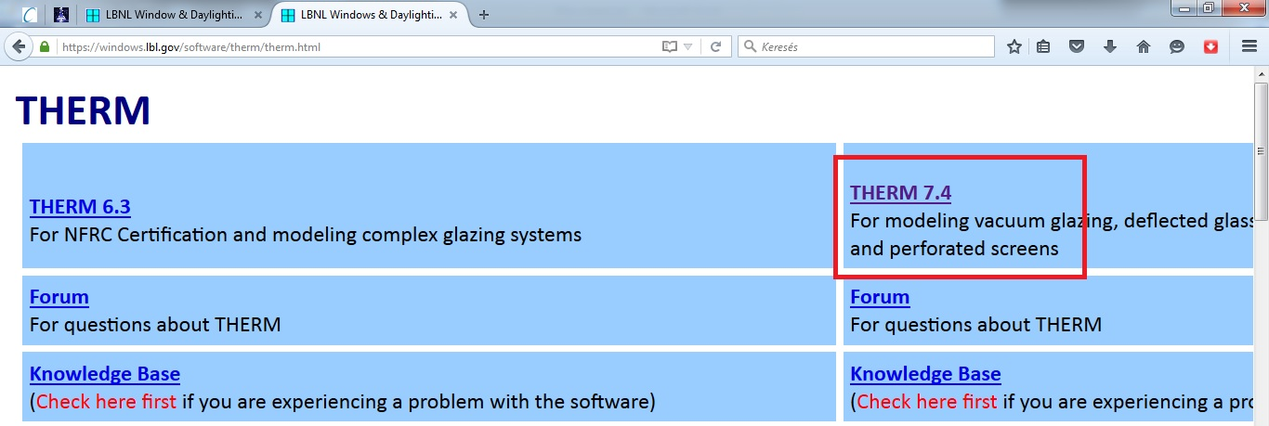
Ezen az oldalon a jobb oldali THERM 7.4 hivatkozási linket válasszuk. Ezen linkre kattintva vissza érünk a kezdő oldalunkra.
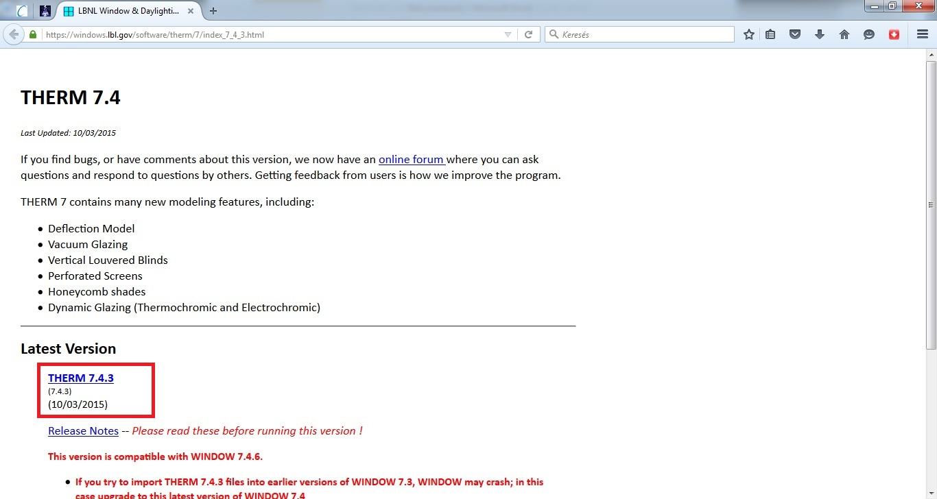

Itt kattintsunk a THERM 7.4.3 linkre. Az előzőekkel ellentétben a regisztrációt követően már a letöltési oldalra jutunk.
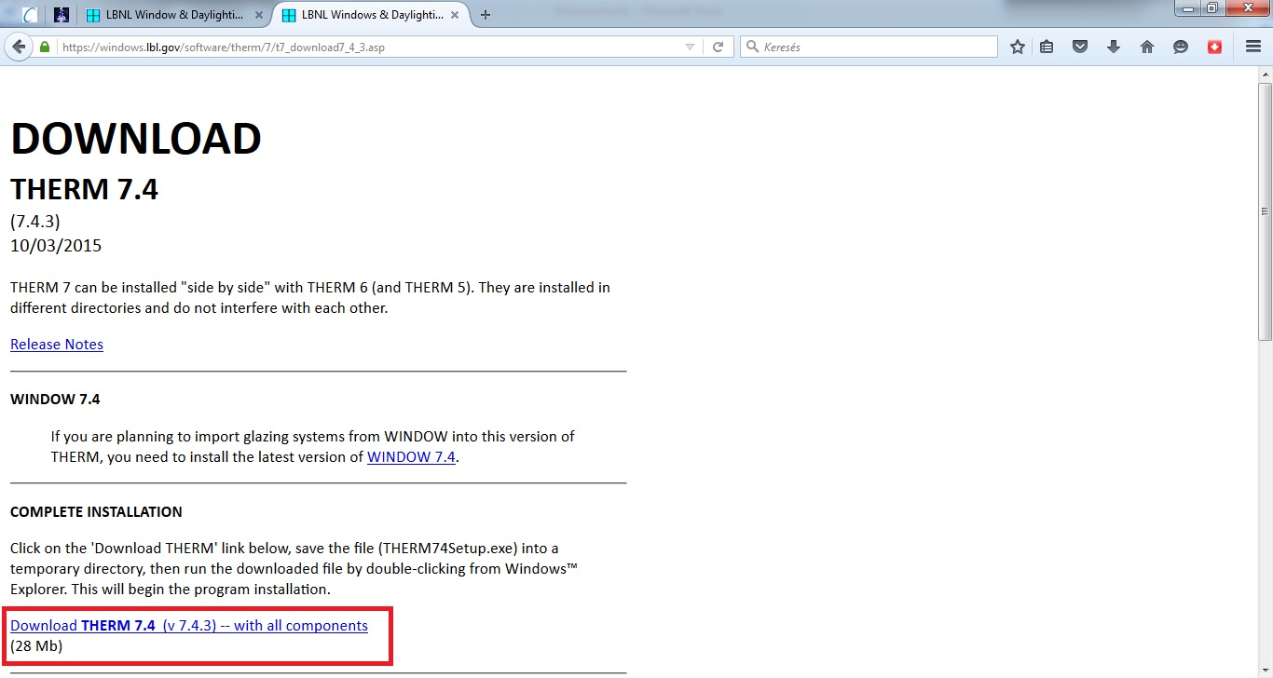
A letöltési oldalon keressük meg a Download THERM 7.4 (v.7.4.3) – with all components verziót vagyis a Therm 7.4 es szoftver minden komponensét tartalmazó verziót majd kattintsunk a linkre. Ezen file cca. 28Mb méretű tehát nem igényel nagy helyet a számítógépen. Ha a gépen már telepítve van a THERM egy korábbi verziója, akkor elegendő a kisebb méretű frissítés telepítőt letölteni.
A linkre való kattintás után a következő felugró ablak jelenik meg. Itt kattintsunk a Fájl mentése gombra.
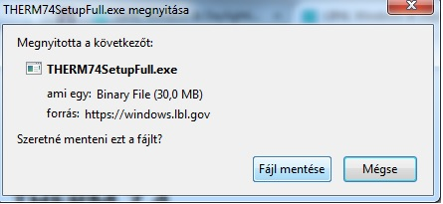
Ezt követően válasszuk ki a mappát ahova a file-t menteni akarjuk majd kattintsunk a Mentés gombra.
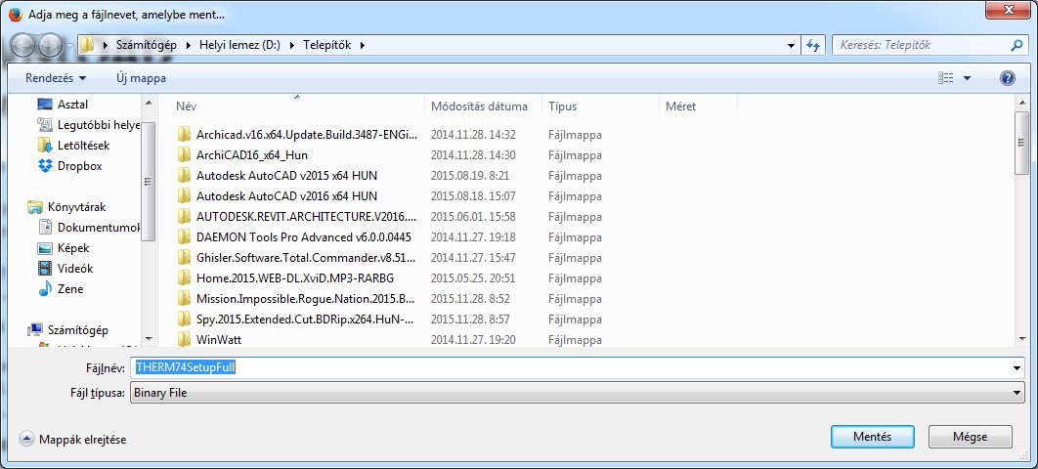
Ezzel sikerült is a programot a gépünkre menteni. A következő lépésekben a telepítés rövid menetét fogjuk bemutatni.

A THERM 7.4.3 program telepítése

Első lépésként kattintsunk duplán a THERM74SetupFull.exe file-ra, melyet korábban letöltöttünk.
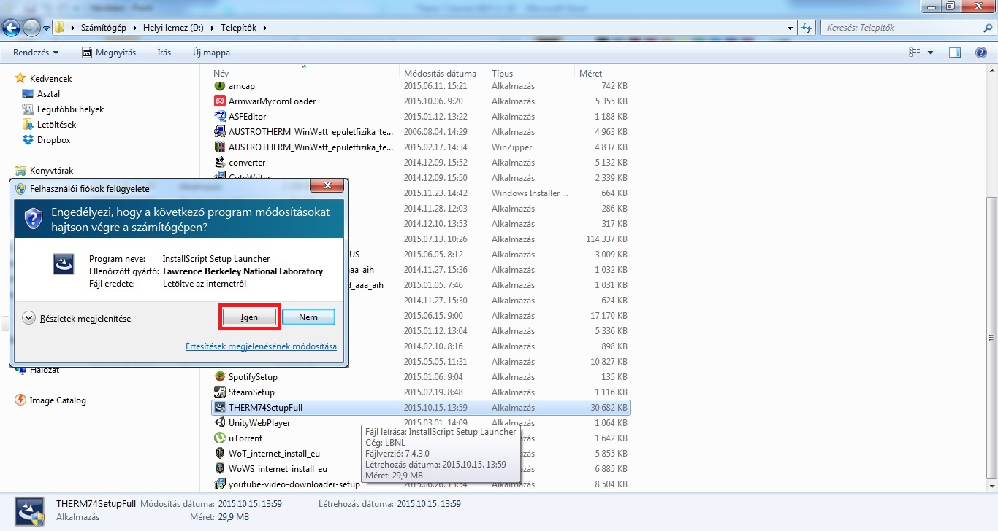
Ha amint a képen látható módon a Felhasználói fiók felügyelete megerősítést kér, nyugodtan kattintsunk az Igen lehetőségre. A következő felugró telepítő képen a program telepítési és üdvölői oldalára jutunk. Itt kattintsunk a Tovább / Next feliratra
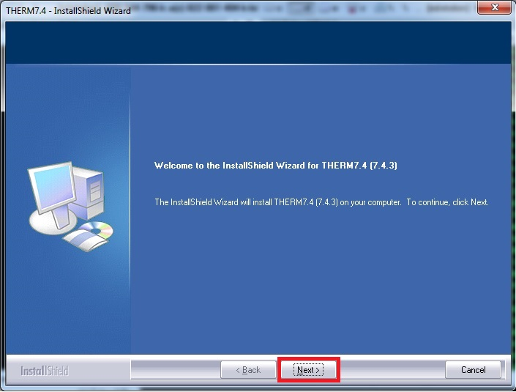
A Tovább vagy Next gombra kattintva eljutunk a végfelhasználói licensz szerződéshez. Az ebben foglaltakat el olvashatjuk vagy egyszerűen elfogadjuk az I accept the terms of the license agreement bepipálásával.

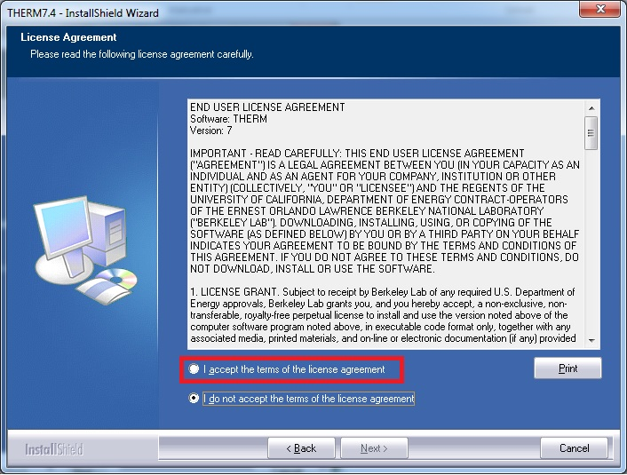

Ha bepipáltuk és ezzel elfogadtuk a felhasználói feltételeket a Tovább/Next opció elérhetővé válik. Itt is kattintsunk a Tovább/Next lehetősége.
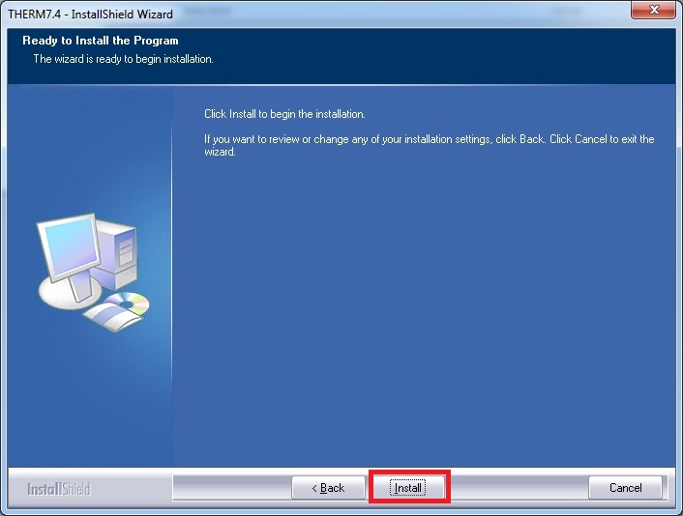
A felhasználói feltételek elfogadása után a program már telepíthető. Ezek után kattintsunk a megjelenő Telepítés/Install Befejezés/Finish gombra a telepítés végeztével.
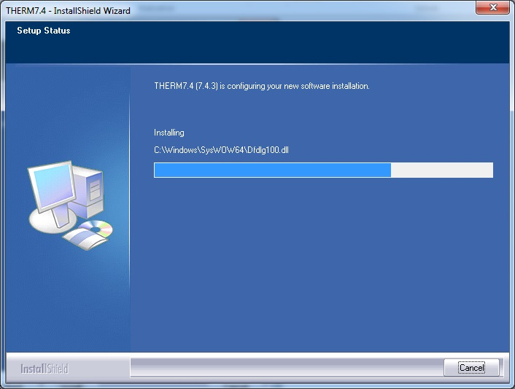
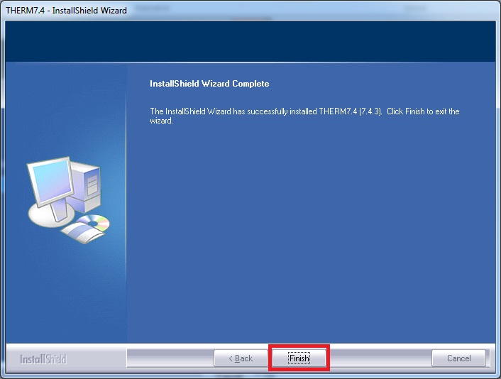
A Befejezés/Finish gombra kattintva a program már telepítve is lesz a gépünkre.

A Program első indítása

Ebben a fejezetben egy mintafeladaton fogjuk végig követni a program használatát. A leírásban bemutatandó mintafeladatban egy koszorú csomópont vonalmenti hőátbocsátási tényezőjének számítását végezzük el. A számításhoz megismerkedünk az
- előrajzolt geometria beolvasásával,
- anyagjellemzők definiálásával (Materials),
- peremfeltételek definiálásával (Boundary Conditions),
- anyagok és peremfeltételek hozzárendelésével,
- hőátbocsátási tényező peremfeltétele (U-Factor Surface),
és végül a számítás menetével.
Első lépésként indítsuk el a programot az asztalon található parancsikonra kétszer kattintva. Az alábbi ábrán található ikont a program automatikusan elhelyezi az asztalunkon.

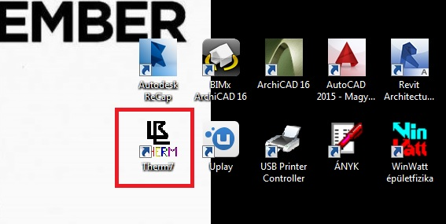
Indítást követően a következő ablak jelenik meg, melynél az első ablakot az OK gombra kattintva be is zárhatjuk vagy pár másodperc várakozás után a program automatikusan bezárja. A megjelenő felugró ablak tájékoztat minket, hogy a szoftver az amerikai kaliforniai egyetem jogai alatt áll, illetve, hogy a Therm 7.4 es verziószámú szoftver milyen modellezési feladatok ellátására készült.
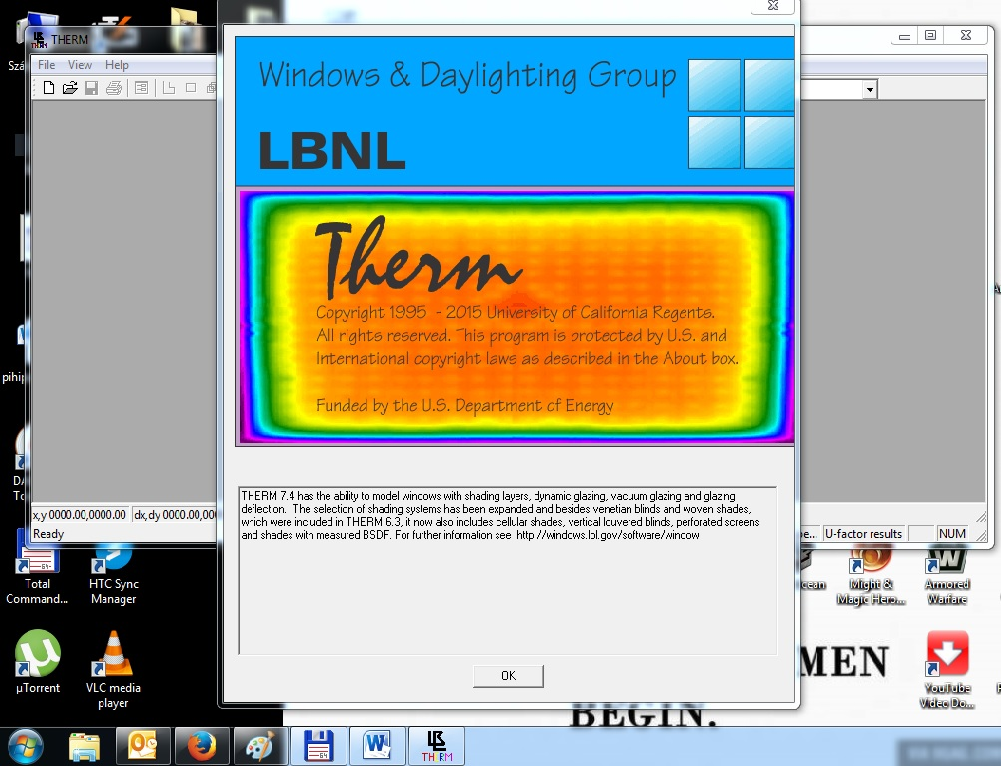
Az ablak OK gombbal történő bezárása után a fő kezelő felületre érkezünk.
A kezelőfelület felső sorában található menü szalag alatta pedig az elérhető beépített funkciók.
A menüsorban az ikonok balról jobbra a következő feladatok elvégzésére alkalmasak.
Parancsikon | Angol Megnevezése | Magyar megnevezése
 | New | Új feladat
 | Open | Meglévő file megnyitása
 | Save | File mentése
 | Print | Nyomtatás
 | Therm File Properties | File beállítások
 | Draw poligon | Poligon rajzolása
 | Draw rectangle | Téglatest rajzolása
 | Draw many | Több poligon rajzolás
 | Insert point | Pont beillesztése
 | Tape measure | Mérőszalag
 | Move pionts | Pontok mozgatása
 | Move polygons | Poligon mozgatása
 | Set Origin | Origó beállítása
 | Snap settings | Kapcsolási beállítások
 | Zoom | Nagyítás
 | Select material / BC | Anyag / peremfeltétel kiválasztása
 | Fill | Kitöltés
 | Draw boundary conditions | Peremfeltétel alkalmazása
 | Calc | Számítás
 | Show results | Eredmény megjelenítés
 | Show U-factors | Hőátbocsátási tényezők megjelenítése
 | Switch units | Mértékegység váltás (F/C ; ft/m)

Ezzel el is érkeztünk a program fő kezelő felületére ahol a számításokat végezhetjük. A Lawrence Berkeley National Laboratory (LBNL) Window and Daylighting Group részlege a THERM-et nyílászáró szerkezetek hőátbocsátási tényezőjének számításához fejlesztette ki egy a nyílászárók energetikájával foglalkozó programcsomag részeként (LBNL Optics, Window, THERM, RESFEN, COMFEN). A program a stacioner hővezetés parciális differenciálegyenletét oldja meg 2D-ban a végeselem módszer segítségével és így egyszerű hőhídszimulációk készítésére is jól használható.

Ezen kezelési útmutatóban vagy tutoriálban egy egyszerű csomópont hőhíddszimulációja segítségével mutatjuk be a program alkalmazását, a vizsgált geometria és anyagjellemzők megadását valamint a peremfeltételek bevitelét, valamint kitérünk az anyagleíró könyvtár használatára és bővítésére is.

A geometria bevitele a kezelőfelületbe
A számítandó csomópontokat két módszerrel regisztrálhatjuk a program kezelő- vagy rajz felületén.

- A program által biztosított manuális rajzeszközökkel. Ezen megoldás alkalmazása nehézkes mivel a program csak nagyon egyszerű rajzeszközöket biztosít és hiányzik belőle a legtöbb segédeszköz ami a CAD programokat használhatóvá teszi. Emiatt ezt majd csak a későbbiekben fogjuk alkalmazni az anyagok meghatározására.
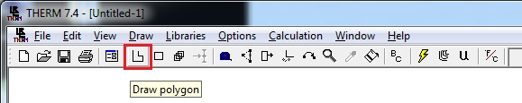
- vagy alávetítéssel (Underlay) korábban készített CAD file-ból. Ezt az alávetítést a File -> Underlay menü elemre kattintva érhetjük el. Válasszuk is ki ezt az opciót. Keressük meg a menüben a File legördülő menüsort és kattintsunk az Underlay / Alávetítés opcióra. A menü elem kiválasztásával a következő felugró ablak jelenik meg.
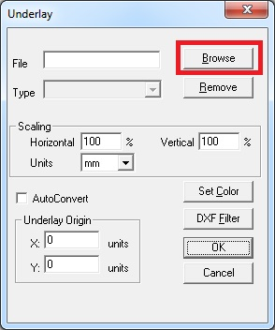
Ezen menüpontban válasszuk ki a Browse/Tallózás opciót melyet pirossal kiemeltünk. Ezt követően egy felnyíló ablak jelenik meg ahol válasszuk ki a számítandó csomópont. Jelen esetben ez AutoCAD-ben készült. Keressük meg majd nyissuk meg a csomopont.dxf filet.
A program csak dxf formátumú fileokat tud beolvasni és értelmezni. Mind az AutoCAD mind az ArchiCAD képes dxf formátumban menteni, de a problémák elkerülése végett néhány szabályt érdemes betartani. Csak 2D-s rajzok olvashatóak be, lehetőleg csak vonal elemekkel (kitöltések, feliratok stb. nélkül). Az eltérő csomópontokat külön file-ba kell helyezni és úgy beolvasni. A rajzok egésze a pozitív x és y koordinátájú negyedtérben legyen az origótól kicsit távolabb. A rajzokat [mm] léptékben érdemes elkészíteni, akkor biztosan nem követünk el hibát az átméretezéssel.
Megjegyzés: a rajzbeolvasás nem minden esetben működik tökéletesen a programban. Ilyenkor érdemes újra ellenőrizni, kicsit eltolni az origótól, újra elmenteni és beolvasni. A legtöbb esetben a probléma hamar megszüntethető.
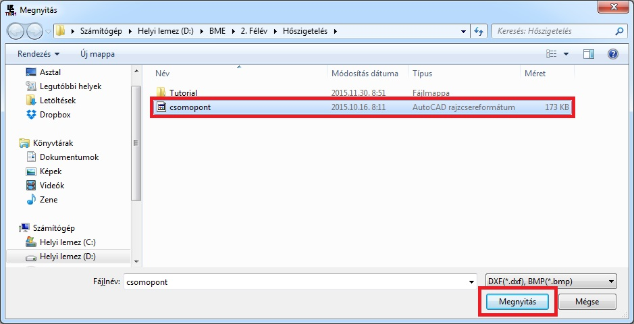
Tehát a file megnyitása a következő File -> Underlay -> Browse -> Megnyitás
A megnyitás gombra kattintva visszatérünk az előző már ismert Underlay almenübe. Itt a program már automatikusan kitölti a számára szükséges információkkal (ld. következő ábra)

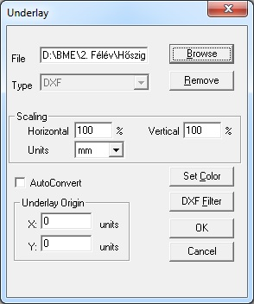
Amint láthatjuk a program meghatározta a File helyét valamint a kiterjesztését.
A Scaling/Méretezés opcióknál beállíthatjuk a rajz méretarányait Horizontális és Vertikális irányokban valamint a rajzi mértékegységeket. Ezek a beállítások alapesetben megfelelőek tehát hagyjuk a beállításokat 100% os méretezési tulajdonságon és mm mértékegységben.
Az Underlay Origin/Origó alávetítés opciót ezen példa esetében ismételten nem kell módosítani tehát ezeket is hagyjuk alap 0/0 egység beállításon.
Ha minden szükséges beállítást elvégeztünk, akkor kattintsunk az OK gombra. Az OK gombra történő kattintás után a program visszatér a kezdő képernyőre viszont a kiválasztott csomopont.dxf rajz file tartalma immáron halványszürke módon a rajzfelületünkre kerül elhelyezésre. Mint ahogy az az alábbi ábrán látható.
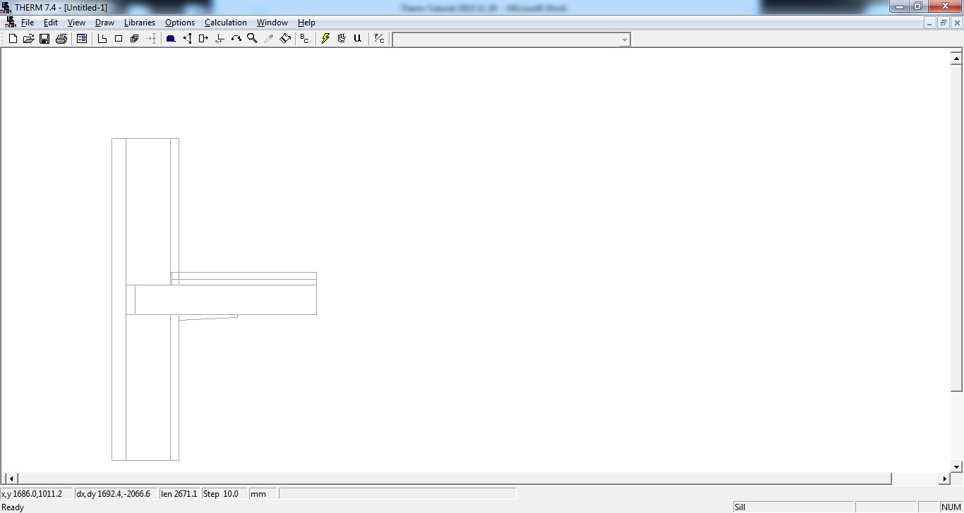
Ezzel meg is határoztuk a program számára, hogy mely csomóponti kialakítást vizsgáljuk. Csomóponti értelemben szabadon vizsgálhatunk, bármilyen csomópontot viszont a csomóponthoz viszonyítva az egyéb szerkezeti távolságok az 1m-ert ne haladják meg. A program így gyorsabban tudja kiszámolni a szükséges értékeket.

A tutoriálbeli csomópont alávetítésével azonban a program nem tud még számolni mivel nincsenek meghatározva az anyagjellemzők valamint a különböző peremfeltételek. A következő lépésekben meghatározzuk a szükséges anyagjellemzőket és ezen szerkezeteket átültetjük a rajzi ábránkra.
A biztonság kedvéért a tutorial feladatot mentsük el. Ezt a kezelő felület menü sorában a File legördülő menü Save as… opcióval tehető meg. File -> Save as..
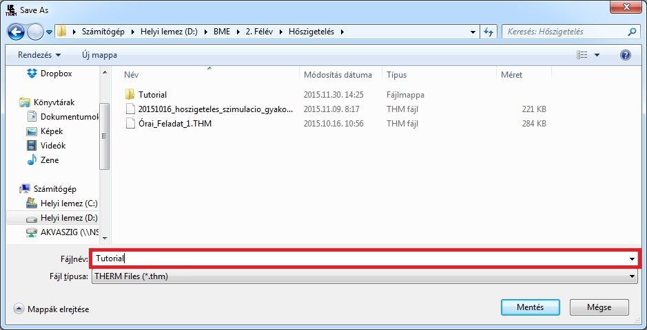
A felugró ablakban válasszuk ki a mentés helyét és a Fájlnév megadásánál adjuk a mentés nevének Tutorial. A kiterjesztést a program automatikusan értelmezi és a THERM program *.thm kiterjesztésével fogja ellátni. A tutorial során a mentés ikon megjelenésével mentsük a feladatot.

Anyagjellemzők meghatározása
A beillesztett csomóponton látható, hogy egy szintközi födém hőtechnikáját fogjuk vizsgálni. A födém anyaga legyen vasbeton míg az alsó és felső falazat pedig tégla falazat. A homlokzati síkon és a födém csatlakozásánál hőszigeteléssel ennek legyen EPS hőszigetelés az anyaga.
Tehát az anyagjellemzők bevitelekor három anyagot fogunk létrehozni.
- Vasbeton
- Tégla
- Hőszigetelés (EPS)
Az anyagok létrehozásához meg kell nyitnunk az anyag könyvtárat. Ezt a menü elemet a következő módon érhetjük el. A menüsorban majd a legördülő menüben válasszuk a Libraries/Könyvtárak -> Material Library/Anyag könyvtár menüelemet. Vagy röviden gyorsbillenytűvel Shift + F4.
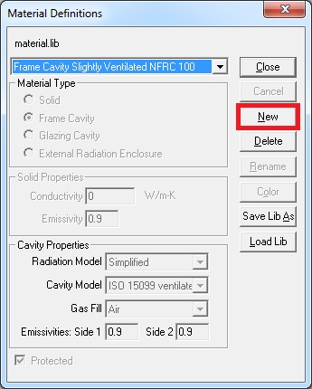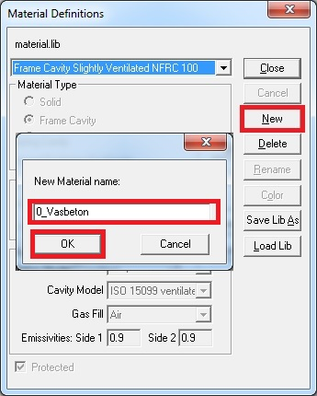
Itt a felugró ablakban 1. ábra kattintsunk a New/Új lehetőségre majd a 2. ábrán szereplő üres mezőbe adjuk meg a létrehozni kívánt szerkezeti anyagunk nevét. Jelen esetben pl.: 0_Vasbeton. A 0 és az alávonás amiatt kell a szerkezeti anyagunk neve elé, hogy a későbbi mentése során a már meglévő anyaglista elejére kerüljön így később gyorsabban megtaláljuk az alkalmazandó anyagokat.
Ha megadtuk a létrehozandó anyag nevét kattintsunk az OK gombra.
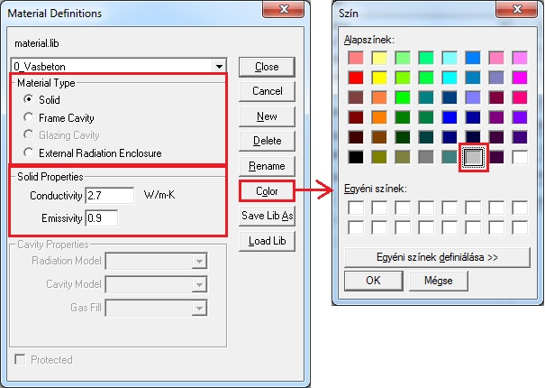
Az OK gombra kattintva az új anyagunk anyagjellemző beállításainál találjuk magunkat. Itt három beállítást kell megtennünk az anyagra vonatkoztatva.
Az első beállítás a Material Type / Anyag típus itt mind a három anyagunk esetében a Solid / Tömör opciót válasszuk. A második opció a Frame Cavity / Szerelt szerkezet ezt például gipszkarton válaszfalak esetében alkalmazhatjuk. A Glazing Cavity / Üveges szerkezetek opciót akkor alkalmazzuk, ha nyílászárót például ablakot kívánunk számolni.
A második beállítási lehetőség a tömör anyagokra vonatkozó értékek. Az első ilyen a Conductivity / Hővezetési tényező. Ezt a jelen példánknál a vasbeton esetében állítsuk 2.7 W/mK értékre. Figyeljünk arra, hogy a tizedes vesszőt pontként írjuk az értékbe (amerikai program!), különben a program nem fog tudni kalkulálni vele. A második értéket Emissivity / Fajlagos Emisszió. Ezt az értéket jelen esetben változatlanul hagyhatjuk 0.9 értéken.
Végül a harmadik beállítás a szín meghatározása. Erre ezért van szükség, hogy a későbbiekben a szerkezeti anyagokat megtudjuk különböztetni egymástól. Ennek a beállításához az ablak jobb oldalán kattintsunk a Color / Szín opcióra majd válasszuk ki a szürke színt, de tetszőleges szín választható. Majd kattintsunk az OK gombra.

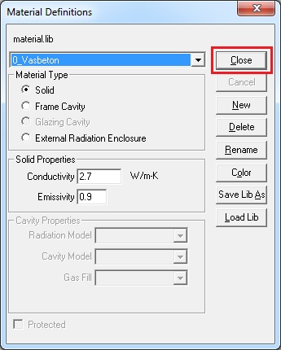
Ezt követően minden szükséges adatot megadtunk az anyag jellemzőhöz. Az anyag mentéséhez és az ablak bezárásához kattintsunk a Close / Bezárás gombra. Ezzel létre is hoztuk a vasbeton anyagunkat.
A következő lépésben az előzőek szerint ismertetett lépések alapján hozzuk létre a Hőszigetelésünk és a Tégla anyagát. Tehát válasszuk a Libraries/Könyvtárak -> Material Library/Anyag könyvtár -> New/Új vagy Shift+F4 -> New/Új. Az anyagokat a következő paraméterekkel rögzítsük a rendszerben.

- Hőszigetelés.:
  - Név.: 0_Hőszigetelés
  - Anyag típus.: Solid
  - Conductivity.: 0.038 W/mK
  - Emissivity.: 0.9
  - Szín.: Sárga
- Tégla falazat.:
  - Név.: 0_Falazat
  - Anyag típus.: Solid
  - Conductivity.: 0.1 W/mK
  - Emissivity.: 0.9
  - Szín.: Piros
Miután létrehoztuk az anyagokat azok jól láthatóan az elnevezésük miatt az anyag lista elején helyezkednek el.
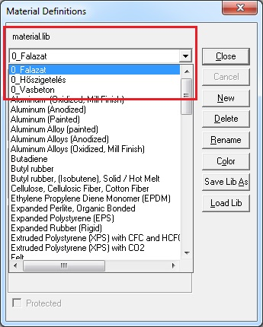
Ezzel létre is hoztuk a feladat során alkalmazandó szerkezeti anyagainkat. A következőkben meghatározzuk a programnak a számításhoz szükséges permfeltételeket.

A peremfeltételek meghatározása (Boundary Conditions)
Mint minden számításhoz úgy a hőtechnikai számításokhoz is meg kell határoznunk bizonyos peremfeltételeket , angolul: Boundary Condition-t. A peremfeltételek azt adják meg, hogy mivel számoljon a program az egyes határoló felületeken a csomópont belsejében kialakuló hőmérsékletmező meghatározásánál (pl. milyen léghőmérséklet uralkodik a belső térben és mekkora a hőátadási tényező).

A peremfeltételek közé tartozik a számításokhoz elengedhetetlen külső-, belső hőmérséklet valamint a szerkezetek hőátadási tényezője (W/m2K) a különféle terek irányában (Pl.: Belső padló, mennyezet).
A hőátadási tényező a légtér és a felület közötti hőátadás intenzitását adja meg egyégnyi felületen egységnyi hőmérsékletkülönbség hatására. A felületi hőátadás egy komplex jelenség, mely konvekcióval – légáramlással – és hosszúhullámú infravörös sugárzással történik. A hőátadási tényező pontos értéke számos tényező függvénye, térben és időben pedig nem állandó. Egy egyszerű hőhídszámításohoz egyenlőre azonban elegendő a hőátadási tényezők szabványos értékeivel számolni, melyek felfoghatóak úgy, mint a fűtési idényre vett átlag értékek. A hőátadási tényező felvételére az alábbi ábra nyújt segítséget.

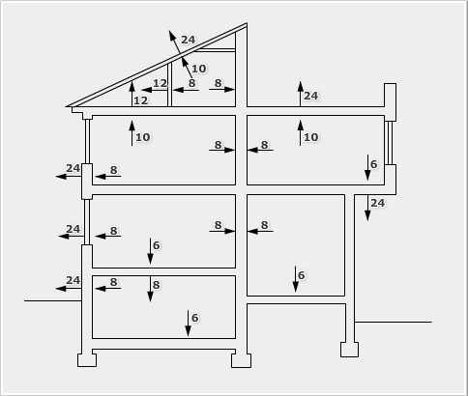

Ezek alapján a bemutató csomóponton négy peremfeltételt kell meghatározni. Ez a négy peremfeltételi sík a következő.:
- Belső oldal (fal)
- Külső oldal (fal, hőszig)
- Belső padló
- Belső mennyezet

Első lépésben nyissuk meg a peremfeltételi könyvtárat. Ezt a menüsorban a Libraries / Könyvtárak -> Boundary Condition Library / Peremfeltétel könyvtár opció kiválasztásával vagy a Shift + F5 gyorsbillentyűvel érjük el. A könyvtár kiválasztása után a következő ablak jelenik meg.

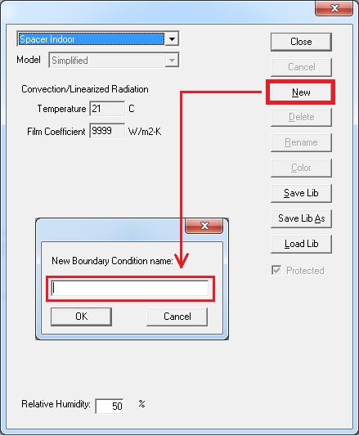

Itt a felugró ablakban kattintsunk a New / Új menü gombra. Ennek következtében a már az előzőekből ismert új név megadása ablak ugrik elő. Itt azt a korábban az anyag könyvtárból ismertetett módon a 3.2 es pont alapján hozzuk létre a belső padló peremfeltételét.
Gépeljük be a név helyére 0_Belső_Padló. Majd válasszuk az Ok lehetőséget.

Ezek után az alábbi képen szereplő beállítások ablak fog megjelenni.
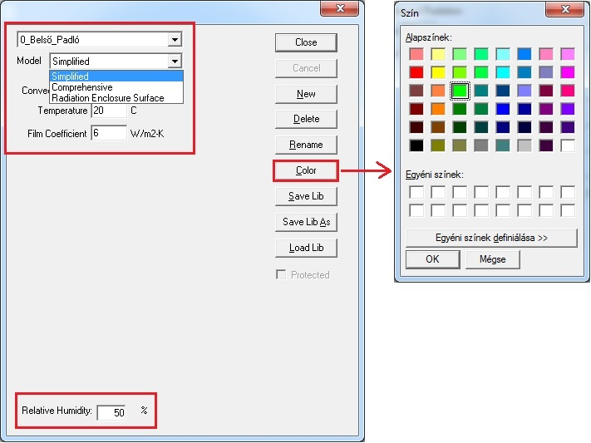
Itt több dolgot állíthatunk be a számítások pontosságát és egyéb tényezőket figyelembe véve melyek az alábbiak.
- Modell legördülő menü.: a hőátadás modell típusa
- Temperature / Hőmérséklet.: A vizsgált felülethez rendelt külső vagy belső léghőmérséklet.
- Film Coeficient / Hőátadási tényező.: Itt a 3.3 pont elején lévő releváns adatot kell megadni.
- Relative Humidity / Relatív páratartalom.: A relatív páratartalom értéke %-ban kifejezve
Tehát mint azt az előzőekben leírtuk itt a jelenlegi beállításokkal adjuk meg a 0_Belső_Padló peremfeltétel szükséges adatait. A gyári hőmérséklet adatot írjuk 20 fok Celziuszra a Hőátadási tényezőt pedig állítsuk 6 W/m2-K értékre.
A relatív páratartalom automatikusan 50% ezt nem kell megváltoztatni.
Az utolsó beállítási paraméter a szín meghatározása ez a vizuális észlelést és esetleges hibáknál ad segítséget a megoldásban. Állítsuk a feltétel színét a Color / Szín menüre kattintva Zöldre majd Ok.
Új feltétel létrehozása a már korábban ismertetett módon lehetséges vagy egyszerűen kattintsunk a New / Új menülehetőségre és hozzuk létre a még szükséges három peremfeltételt a következő paraméterek alapján.
- Belső Mennyezet.:
  - Név.: 0_Belső_Plafon
  - Model.: Simplified (Egyszerüsített)
  - Hőmérséklet.: 20 C
  - Hőátadási Tényező.: 10 W/m2-K
  - Szín.: Sárga

- Belső Felület.:
  - Név.: 0_Belső
  - Model.: Simplified (Egyszerüsített)
  - Hőmérséklet.: 20 C
  - Hőátadási Tényező.: 8 W/m2-K
  - Szín.: Kék

- Külső Felület.:
  - Név.: 0_Külső
  - Model.: Simplified (Egyszerüsített)
  - Hőmérséklet.: 0 C
  - Hőátadási Tényező.: 24 W/m2-K
  - Szín.: Piros
A peremfeltételek létrehozásával a megadott peremfeltételek az anyagokhoz hasonló módon bekerültek a peremfeltétel könyvtárba mint ahogy az az alábbi ábrán látható.
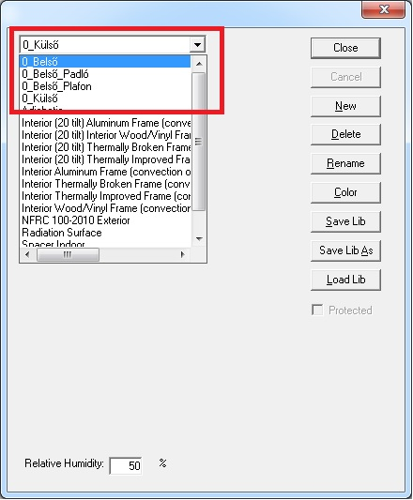
A következő lépésben mentsük le az anyag és a peremfeltétel könyvtárat is ezt egyszerűen a Save Lib / Könyvtár mentése vagy a Save Lib As / Könyvtár mentése mint lehetőséggel megtehető.
Ezzel az eddigiek alapján meghatároztuk a használni kívánt anyagok hőtechnikai jellemzőit, elláttuk őket a megfelelő hőtechnikai értékekkel valamint meghatároztuk a szükséges peremfeltételeket a számítások elvégzéséhez. Ezen peremfeltételekből jól látható, hogy egy olyan hőtechnikai számítást fogunk végezni a csomóponton, mely 20C fokos belső és 0C fokos külső hőmérsékletet feltételez 50% os relatív páratartalom mellett.
A következő lépésben felhasználjuk ezeket a beállításainkat és virtuálisan is megalkotjuk a csomópontunkat a megadott szerkezeti elemekkel.
Megjegyzés: Itt készítsünk egy ismételt teljes mentést a gyakorlófeladaton. Kattintsunk a mentés ikonra.

Az anyagok meghatározása a csomóponti rajzon (Egyszerűsített)
A 3.1 pontban beolvastuk a viszgálandó csomópont geometriáját egy előrajzolt dxf file-ból. Most a hőtechnikai jellemzőikkel definiált építőanyagokat a 3.2 pontból hozzá kell rendeljük a geometria megfelelő részeihez.
Ebben a lépésben alkalmazzuk a program által felajánlott rajzeszközöket. Ezen pontban foglaltak alapján nem számolunk a hőszigeteléssel csak a falazat és vasbeton szerkezetet rajzoljuk meg.

Kezdjünk is hozzá.

Első lépésként az eszköz palettán válasszuk ki a Draw Rectangle / Téglatest rajzolása opciót.
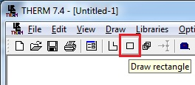
Szimplán egyszer kattintsunk az elemre. Az eszköz kiválasztása után a rajzeszköz és a kezelő felületi anyag könyvtár is elérhetővé válik.

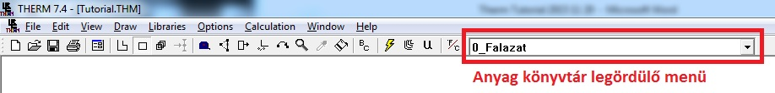
Itt kattintsunk a legördülő menü kis fekete nyilára 0_Falazat anyag elem jobb oldalán. Majd válaszuk ki a 0_Vasbeton elemet.
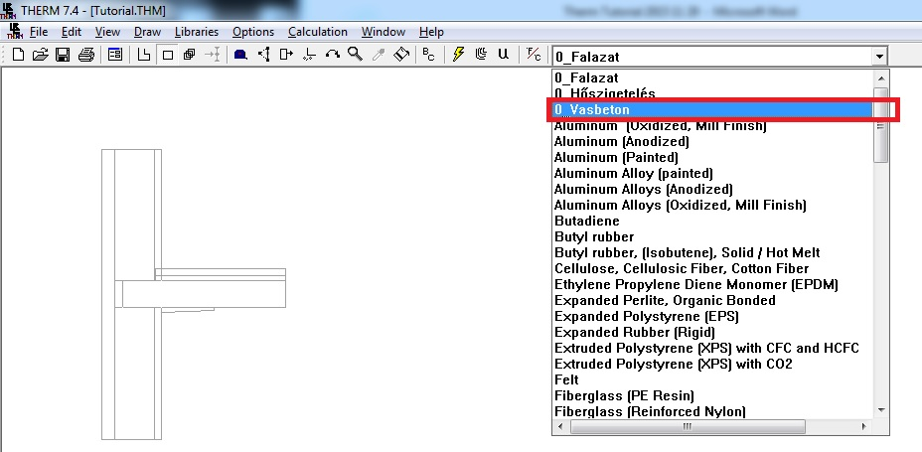
Kiválasztás után az rajz eszköz egér kurzorát mozgassuk a vasbeton lemez födém jobb alsó (vagy tetszőleges sarok pontjára. A rajzon nagyítani az egér jobb gombjának egyszeri kattintásával tudunk.
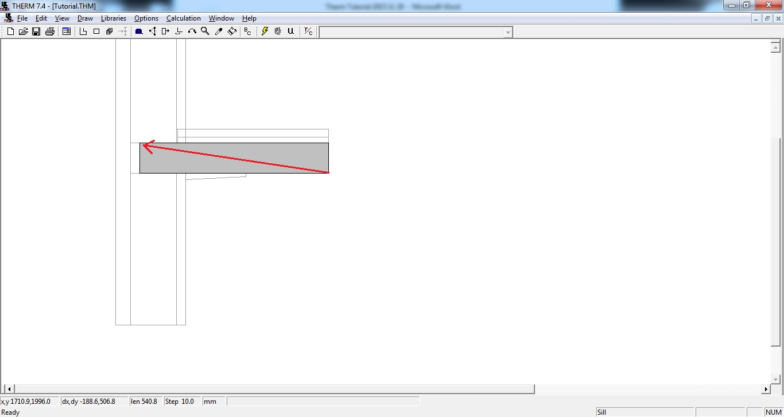
A program automatikusan érzékeli a legközelebbi sarokpontot így a szerkezeteket gyorsan megrajzolhatjuk a programban. A vasbeton födémlemez megrajzolása után a program a szerkezet előre általunk definiált színével kitölti.
Mint látható a födém fal csomópontnál a födémlemez előtt van egy 6 cm-es koszorú hőszigetelés. Jelen pont alapján ezt a kis felületet tekintsük vasbetonnak. Tehát a födémlemezt a falazat külső síkjáig vezessük ki a lemez rajzát (lsd. az előző ábrán). Az egyszerűség kedvéért ezt külön poligonként rajzoljuk.

Az előzőek alapján rajzoljuk meg a maradék vasbeton szerkezetet (Szürke) és a két falszerkezetet (Piros)

Ennek eredményeképpen a következő ábrát kell kapnunk.
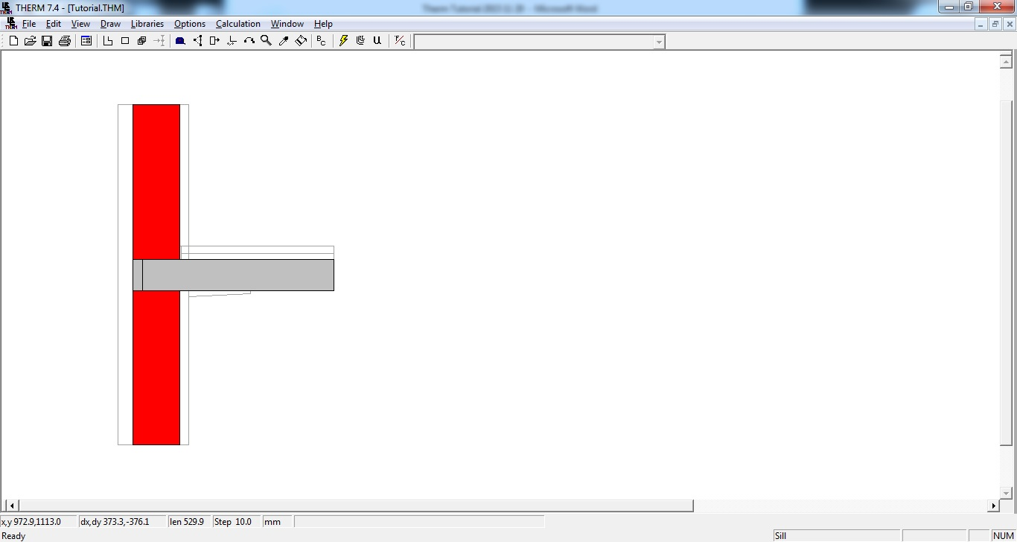
Ezzel az egyszerűsített hőszigetelés nélküli csomópontunk elkészült. A számítások előtt még egy feladatunk van ez pedig az előzőekből ismert Peremfeltételek átültetése a rajzra illetve a felületi hőátbocsátási tényezők definiálása.

Megjegyzés: Itt készítsünk egy ismételt teljes mentést a gyakorlófeladaton. Kattintsunk a mentés ikonra.
Első lépésként kattintsunk az eszköz sávban található, Boundary Conditions / Peremfeltételek ikonra egyszer. Lásd az alábbi ábra.
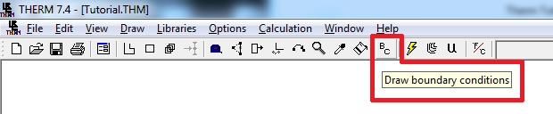
Az ikonra kattintva a program ellenőrzi a bevitt anyagok és esetleges átlapolásainak találkozásait. Ezek után a rajzon meghatározhatjuk a peremfeltételi vonatkozásokat.

Következő lépésként

Kattintsunk a felső falazati elemre. Kiválasztása esetén, ahogy az alábbi első képen látható minden egyéb felülettel és minden saját sarok és csatlakozó csomópontját kijelöli a program. A második lépésben kattintsunk egyszer a falazat belső síkjára. Így csak a belső él kerül kiválasztásra. Ezzel lehetővé válik a korábban létrehozott peremfeltételek alkalmazása.
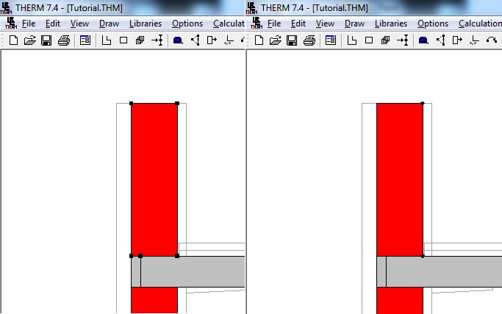
Az oldal él kiválasztása után elérhető a peremfeltételi legördülő menüsor. Ezt a legördülő menüt ugyan ott találjuk ahol korábban az anyagokat választottuk ki a rajzolás során. Lásd a következő ábra.

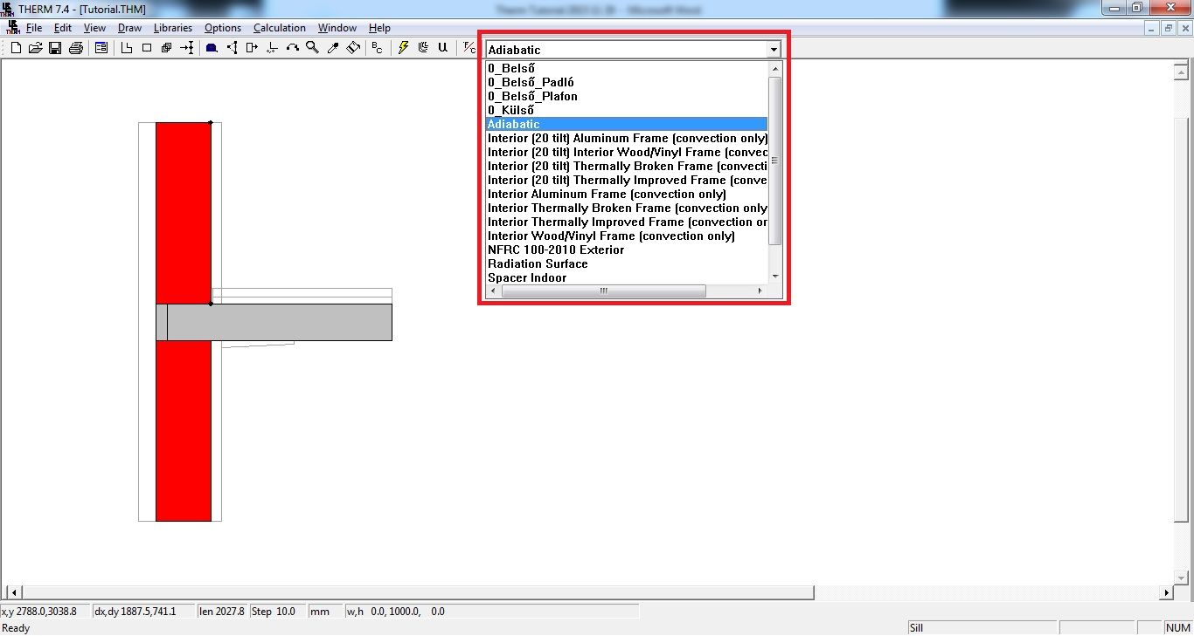
Alap beállításként az Adiabatic / Adiabatikus állapot lesz kiválasztva. Ezt módosítsuk a korábban meghatározott 0_Belső peremfeltételi állapotra.

A következő ábrán látható, hogy a feltétel kiválasztásával a peremfeltételekkor meghatározott szín aktívvá válik és a falazat belső oldalán egy vékony kék vonal lesz látható.
A következőekben jelöljük ki a hosszabb vasbeton födém szakaszt és a felső élét ezen állítsuk be a 0_Belső_Padló peremfeltételt, majd ugyan ezen a szerkezeten az alsó él kijelölésével a 0_Belső_Plafon peremfeltételt. Utolsóként pedig az alsó falazat belső élén a 0_Belső peremfeltételt.

Így a következő él színeknek kell megjelennie az ábránkon.
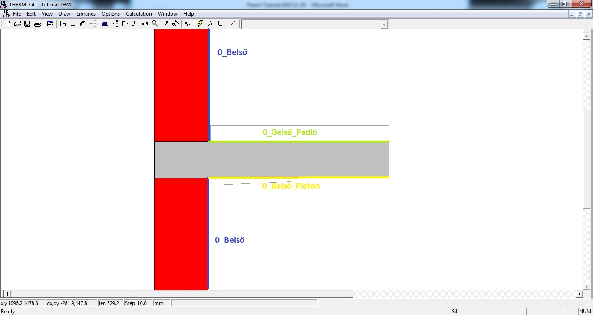
A legutolsó eddig nem definiált peremfeltételünk a 0_Külső peremfeltétel. Ehhez válasszuk ki a két téglaszerkezetet és a födém hosszabbításából származó kis vasbeton elemet majd mindegyik elem külső élének kiválasztásával definiáljuk a 0_Külső peremfeltételt.
Az alábbi ábrán látható a felső tégla szerkezet külső élének kiválasztása, majd a legördülő menüben a 0_Külső peremfeltétel.

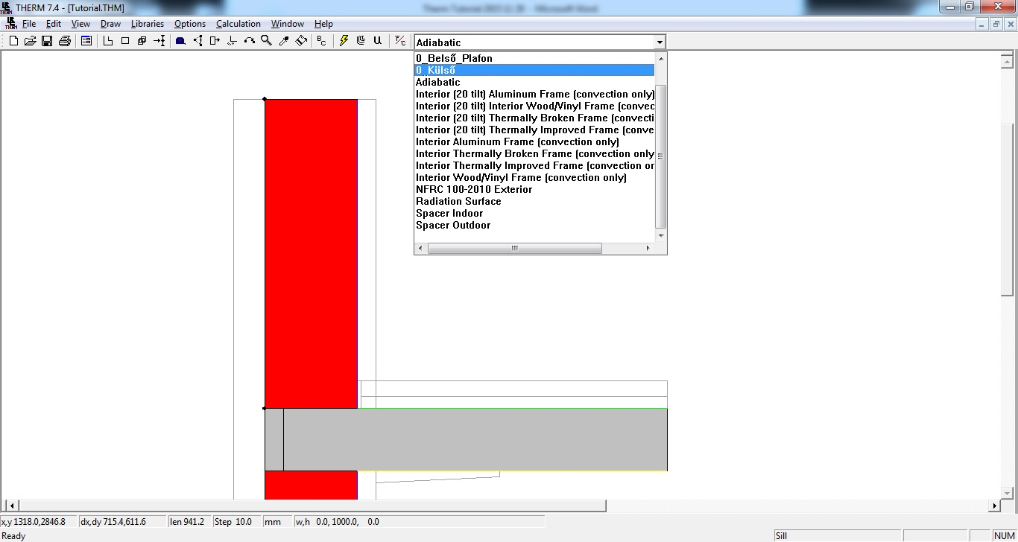
Ugyan ezt elvégezzük a födémen. A kisebbik födém poligon kiválasztása után kattintsunk a külső élére.
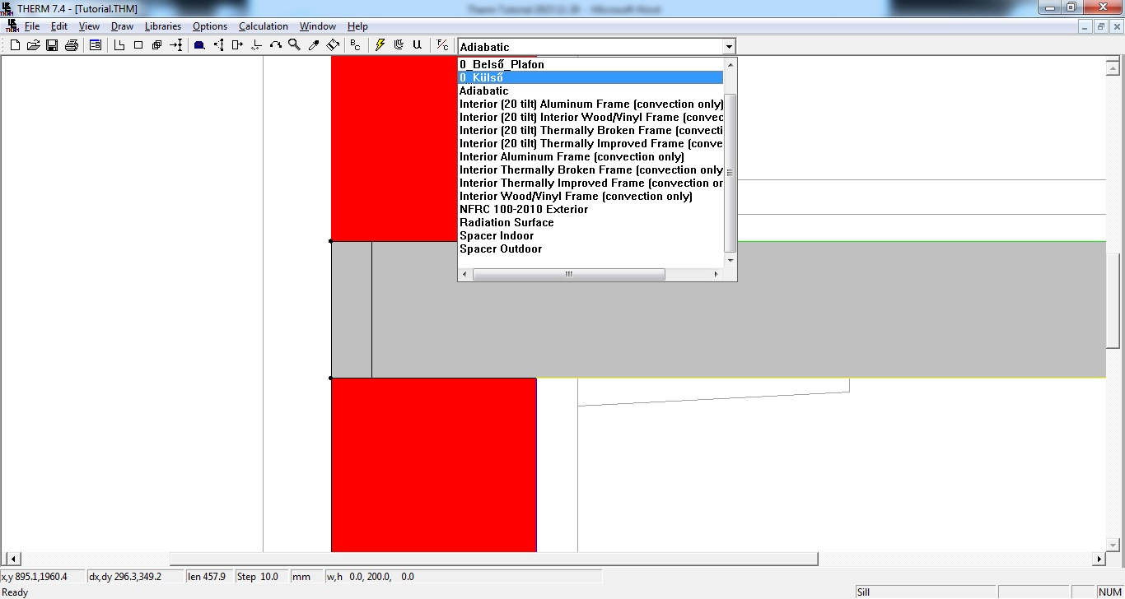

Majd az alsó falazaton megismételjük a folyamatot.
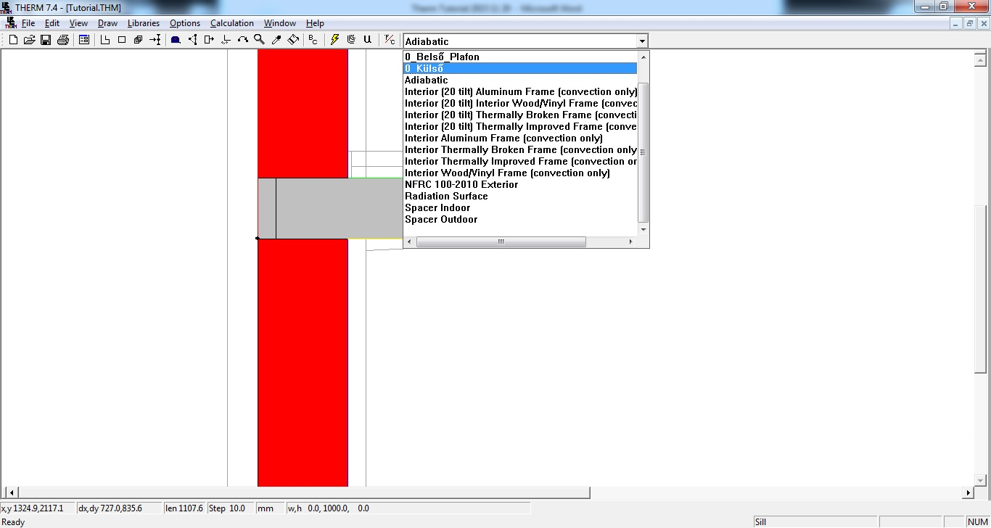
Így a szerkezeti csomópont minden élén lévő peremfeltételeket definiáltuk.
Felvetődik a kérdés, hogy a csomópont végén miért nem definiálunk peremfeltételeket. A nem definiált peremfeltételeket a program adiabatikus peremfeltételnek értelmezi automata beállításként. Mivel a szerkezet a már korábban említett 1m határon túl is folytatódik ezért az adiabatikus állapottal a program folytatólagosnak érzékeli a szerkezetet és nem kalkulál hőmérséklettel közvetlenül.

A szerkezeten belül ismételten hiányoznak a peremfeltételek ezt szintén adiabatikusként kell kezelni.

Jó példa erre a szerkezetünkben található vasbeton födém, mely két részből áll (egy kisebb és egy nagyobb téglalap) viszont a program az adiabatikus peremfeltételi állandó miatt egységes szerkezetnek számolja függetlenül a poligon darabszámtól.
Megjegyzés: Itt készítsünk egy ismételt teljes mentést a gyakorlófeladaton. Kattintsunk a mentés ikonra.

Az felületi hőátbocsátás beállítása
A következő és egyben utolsó beállítás a felületi hőátbocsátás peremfeltételének beállítása.

Ezeket a permfeltételeket a belső oldali csomópontokon kell beállítani. A programon belül úgynevezett U-Factor érték peremfeltételeit a következő módon érhetjük el. Elsőként kattintsunk a felső téglaszerkezetünkre, majd kattintsunk kétszer a belső él közelében az egerünk jobb gombjával. Így az alábbi ablak jelenik meg.
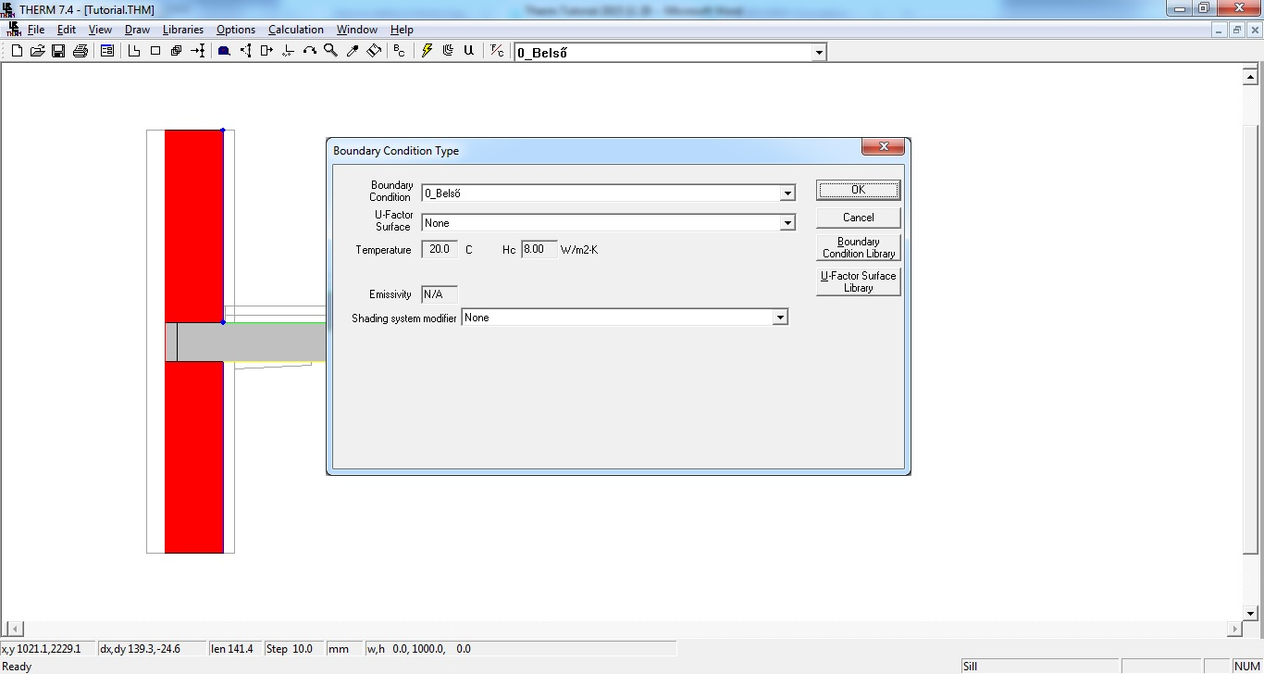
Ezen felugró ablakban két beállítási funkció ami számunkra jelentős. Az első legördülő menü a már korábban ismertetett Boundary condition / Peremfeltétel és a U-Factor Surface / U-Faktor szempontjából figyelembe vett felület. Az első legördülő menüben ha szükséges akkor módosítható a szerkezet peremfeltétele.

A második U-Factor felületi legördülő menüben kiválaszthatjuk, hogy a program a számítandó felület kapcsán milyen geometria szerint számolja az U értéket. Válasszuk ki az U érték legördülő menüt. Lásd az alábbi ábra.
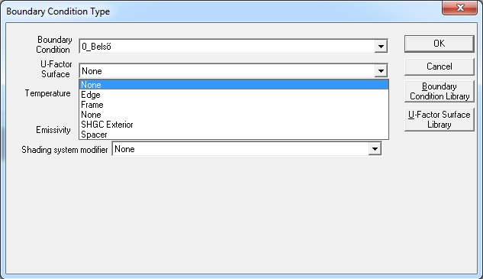

A menü kiválasztásával a következő lehetőségeket ajánlja fel a program.
- None / Nincs
- Edge / Szegély
- Frame / Keret
Az SHGC Exterior és a Spacer opció számunkra irreveláns ezért ezekkel nem foglalkozunk.
Következő lépésként válasszuk ki az Edge / Szegély lehetőséget mivel vonal mentén vagyunk kíváncsiak a számolt U értékre. A Frame / Keret opciót ajtók ablakok esetében alkalmazzuk. Épület csomópontok esetén mindig az Edge / Szegély opcióra van szükségünk.
Az Edge / Szegély kiválasztása után kattintsunk az Ok gombra.
Ismételjük meg a folyamatot a födémszerkezet 0_Belső_Padló a 0_Belső_Plafon és az alsó téglafal 0_Belső élén. Így összesen négy szegélyt hozunk létre. A külső szegélyen nem határozunk meg U érték szempontjából figyelembe veendő felületet.
Megjegyzés: Itt készítsünk egy ismételt teljes mentést a gyakorlófeladaton. Kattintsunk a mentés ikonra.

Átfedések, Hibás pontok, Szerkesztési hézagok
Annak érdekében, hogy a szimulációs számítási feladatot elvégezhessük, a szerkezeti geometriának pontosan definiáltnak kell lennie. Ez alatt azt értjük, hogy a csomópontunk nem tartalmazhat például hézagokat, átfedő poligonokat, vagy olyan pontokat melyeket a THERM nem tud azonosítani.
A geometria és az anyagok meghatározása során több olyan beépített funkció található a programban amik segítenek ezen hibák elkerülésében. Az Always Check for Owerlapping Polygons vagyis az Átfedő Poligonok állandó ellenőrzése beállítás is ezt segíti elő. Ez a beállítási lehetőség a legördülő menü Options(Beállítások)Preferences(Lehetőségek)Draw Options(Rajz beállítások) felugró menüben lehetséges. Ez a fő beépített eszköze ezen hiba kiküszöbölésének (ld következő oldal első ábra).
Ezt a lehetőséget természetesen ki is kapcsolhatjuk, de az alkalmazásának túlnyomó többségében nem javasolt. Egy másik ilyen lehetőség a hibák ellenőrzésére a View(Nézet) legördülő menüben a Show Voids(Hézagok mutatása)/Overlaps(Átfedések).

Megjegyzés.: A geometria és a peremfeltételek beállítása során érdemes néhány alkalommal ezeket a hiba ellenőrzéseket lefuttatni a hibák korai elkerülése miatt.

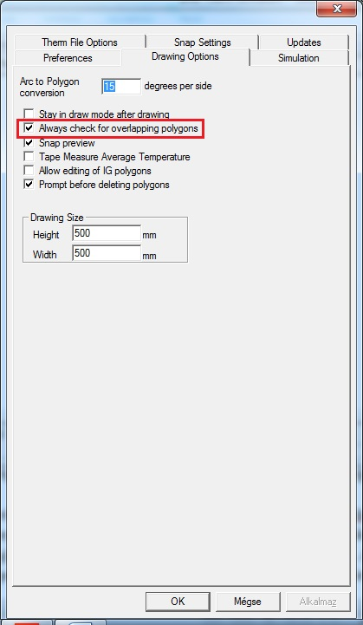
Például.: Amikor a peremfeltételek kerülnek számításra a THERM programban a program automatikusan érzékeli az összes pontot 0.1mm és 0.01mm távolságban egymástól. Azok a pontok amik 0.01mm-nél közelebb helyezkednek el egymáshoz képest a program automatikusan egyesíti.
Ha egy felugró ablak jelenik meg melyben a program egy olyan üzenetet jelenít meg, hogy „There are points in the model that are closer togather than the program tolerance.” vagyis „Előfordulhatnak olyan pontok, melyek közelebb vannak mint a program tolerancia értéke”. Ebben az esetben nagy általánosságban az első lehetőséget vagyis „Automatically adjust points within tolerance” vagyis „Automatikusan igazítsa a pontokat a tolerancia határon belül” lehetőséget válasszuk.
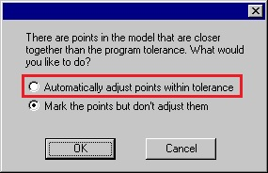
Azonban előfordulhat, hogy nem vagyunk biztosak abban, hogy a program a megfelelő pontokat köti össze automatikusan a fenti opcióban. Így megvan az a lehetőségünk, hogy a második opciót vagyis a „Mark the points but don’t adjust them” azaz „Jelöld meg a pontokat de ne módosíts őket” lehetőséget válasszuk.
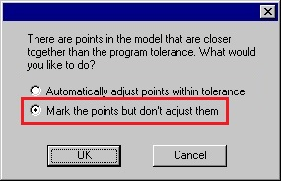
Ezen lehetőség választása esetén a program piros köröket fog elhelyezni a kérdéses csomóponti részekben amik esetleg korrekciót igényelnek. Ezeket a pontokat így személyesen felülvizsgálhatjuk, hogy valóban igényelnek e módosítást vagy megengedhetjük a programnak, hogy korrigálja őket.

A számítások menete
Vegyük sorra, hogy eddig milyen lépéseket hajtottunk végre.

Beillesztettük a programba a korábban CAD-ben készült *.dxf csomópontunkat. Ezt követően meghatároztuk az anyagainkat és azok szükséges tulajdonságait (Hővezetési Tényező , Fajlagos Emisszió) valamint a szükséges peremfeltételeket. A számításhoz szükséges utolsó lépés pedig a figyelembe veendő hőátbocsátási érték felületének a meghatározása volt.

Ezt követően belevághatunk a számításainknak.

Első lépésként válasszuk ki a Calculation/Számítások legördülő menüt majd a legördülő menüből ismét válasszuk a Calculation/Számítások opciót. Ezt gyors billentyűzeten is elérhetjük az F9 lenyomásával vagy a számítás ikonra való kattintással .
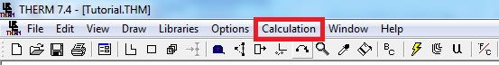

Miután a program végzett a számítással a következő ablak tárul elénk.
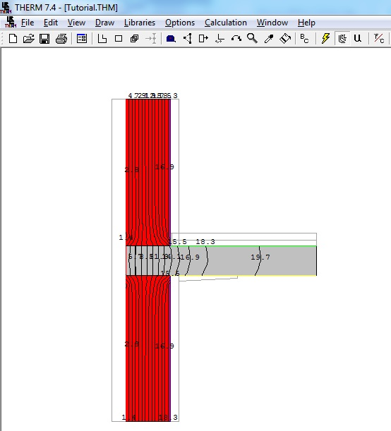
Itt láthatjuk a megadott peremfeltételek és anyagjellemzők alapjáni Isoterma számítás eredményét. Az Isotermák megjelenítése az alapértelmezett beállítás a programban.

A következő lépésben válasszuk ki a Calculation/Számítások legördülő menüt majd a Display Options / Megjelenítési beállítások vagy gyorsbillentyűvel Shift + F9. Ezen opció megnyitásával a következő ablak ugrik fel a programban.
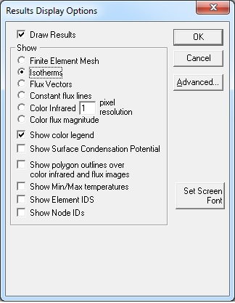
Ezen felugró ablak az úgynevezett Results Display Options / Eredmény megjelenítési Opciók ablak. Itt kiválaszthatjuk, hogy a THERM program által végzett számításokat milyen megjelenítési formában szeretnénk megjeleníteni.
Természetesen a megjelenítési lehetőség nem un. „Tick Box” pipálható ablak hanem választható „vagy” rendszerű mivel értelemszerűen több eredmény eltérő megjelenítése nem célravezető a számítások során.
A legelső ilyen funkció a Draw Results / Eredmények kirajzolása ablak. Ezt hagyjuk bepipálva a további lehetőségeket a következő oldali táblázatban foglaljuk össze.

Eredeti Megnevezés | Magyar Megnevezés
Finite Element Mesh | Végeselem model
Isotherms | Izotermák
Flux Vectors | Hőáram vektorok
Constant Flux Line | Folyamatos hőáramlási kép
Color Infrared (1 pixel resolution) | Infravörös kép (1 pixeles felbontásban – Ezen érték módosítható)
Color flux magnitude | Infravörös hőáramlási kép
További megjelenítési beállítások
Show Color Legend | Mutassa az értékeket adott színskálán
Show Surface Condensation Potential | Mutassa a felületi páralecsapódási potenciált
Show polygon outlines over color infrared and flux images | Mutassa a poligonok határoló vonalait az infravörös és az infravörös hőáramlási képen
Show Min / Max temperatures | Mutassa a Minimum és Maximum hőmérsékletet
Show Element IDs | Mutassa az elemek megnevezését
Show Node IDs | Mutassa a csatlakozási pontok számát

Példa megjelenítés számításhoz
Példaként a tutorial feladatban két megjelenítést fogunk végrehajtani. Mint azt a 3.6os pontban láttuk az alap megjelenítési beállítás az Izotermikus megjelenítés. Annak érdekében, hogy látható és érezhetőek legyenek a beállítások hatásai a következőket hajtsuk végre.
Válasszuk ki a 3.6os pontban ismertetettek szerint a Calculation/Számítások legördülő menüt majd a Display Options / Megjelenítési beállítások vagy gyorsbillentyűvel Shift + F9. Ezen opció megnyitásával a Result Display Options / Eredmény megjelenítési opciók ablakban az alábbi ábra alapján válasszuk ki a Color Infrared / Infravörös megjelenítést. Egy felugró ablak fog megjelenni, hogy a számításunk eltarthat pár percig kívánjuk e folytatni. Ezen ablakban nyugodtan válasszuk a Yes / Igen opciót.
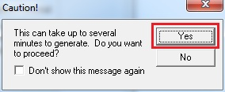
Ha a későbbiekben ezt az ablakot nem szeretnénk látni a „Don’t show this message again” azaz „Ne mutasd ezt az üzenetet többet” melletti kis boxot pipáljuk be nyugodtan.
Tehát ez idáig kiválasztottuk az infravörös megjelenítési módot. A felbontását hagyjuk az alapértelmezett 1 pixelen, ezt ne módosítsuk.
Még további két megjelenítési módot szeretnénk bekapcsolni ezek pedig a „Show Color Legend” / Színskála érték mutatása valamint a „Show Min/Max temperature” / A minimum és maximum hőmérséklet mutatása.
Ezeknek az opcióknak a jelölő négyzeteit pipáljuk be. Ha mindent megfelelően csináltunk az alábbi ábrán látható beállításoknak kell a gépünkön is megjelennie.
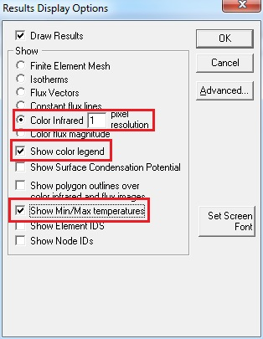
Mint azt korábban már említettük a Draw Results opció alapértelmezett. Ezt hagyjuk bepipálva, ne módosítsuk.
Mindezen kiválasztások elvégzése után kattintsunk az OK gombra.
Ezt követően gépünk erősségétől függően a program elvégzi a számítás grafikus ábrázolását melyet a következő oldali ábrán láthatunk.

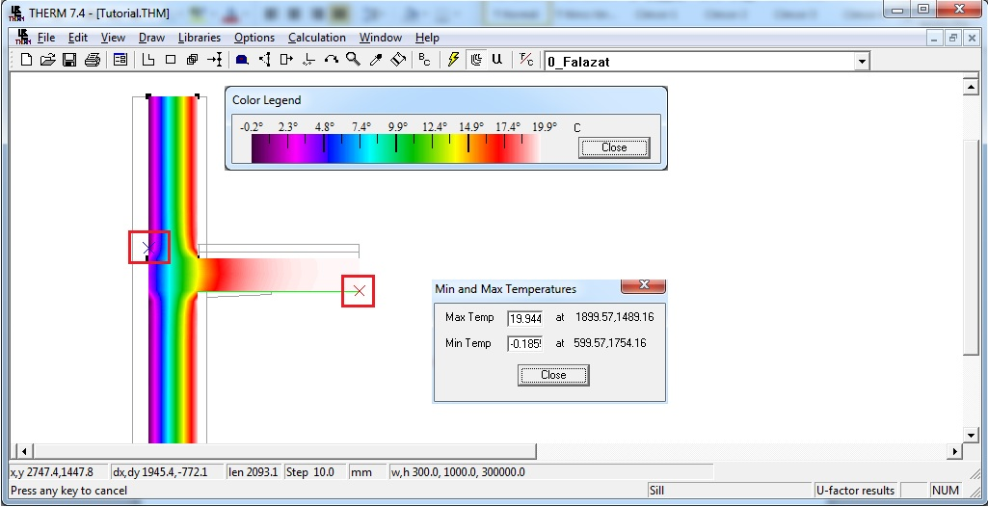
Jól látható, hogy az elvégzett számítás után a program megjeleníti számunkra a szerkezeti csomópontunk minimum és maximum hőmérsékletét. Ezen értékek helyét és koordinátáját is megkapjuk valamint jól látható módon piros és kék „X”-el jelöli a program ezen pontokat.
A bekacsolt színskála alapján nyomon követhető, hogy az adott tartományokban, hogy alakulnak a hőmérsékletek.
Egy további beállítás során pedig közelítő, de részletes képet kaphatunk arról, hogy a hőszigetelés nélküli szerkezetünk, mely irányokban veszíti el a legtöbb hőt. Vagyis megállapítható, hogy hol képződik hőhíd a szerkezetben.
Ehhez válasszuk ki a korábban ismertetettek szerint a Calculation/Számítások legördülő menüt majd a Display Options / Megjelenítési beállítások vagy gyorsbillentyűvel Shift + F9.
Ezen opció megnyitásával a Result Display Options / Eredmény megjelenítési opciók ablakban az alábbi ábra alapján válasszuk ki a Color Flux magnitude / Infravörös hőárami megjelenítést.
Ha korábban nem kapcsoltuk ki akkor ismét a már ismert felugró ablak fog megjelenni, hogy a számításunk eltarthat pár percig kívánjuk e folytatni. Ezen ablakban nyugodtan válasszuk a Yes / Igen opciót.
Ezt követően pipáljuk be továbbá a „Show Color Legend” / Színskála érték mutatása opciót.
Mindezen kiválasztások elvégzése után kattintsunk az OK gombra.
Az eredmény az alábbi ábrán látható.

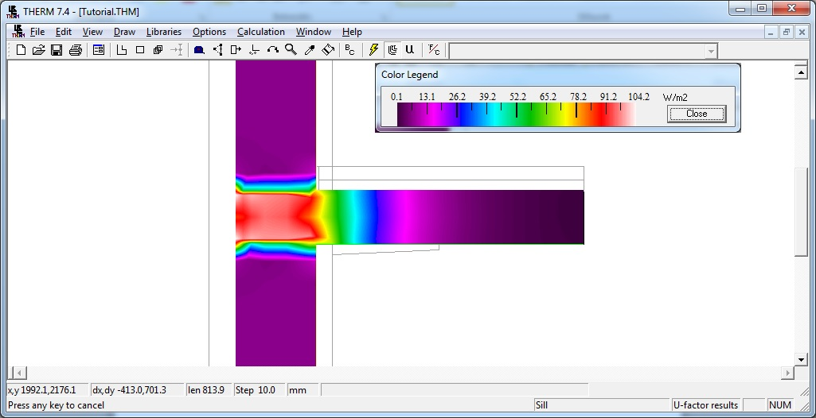
Jól látható, hogy a hőszigetelés nélküli szerkezetünkben a hőhíd a koszorú síkjában alakul ki, ahol a vasbeton szerkezet találkozik a külső hőmérséklettel.
Ennek az oka, hogy a vasbeton szerkezet jó hővezető így ezen élek mentén összpontosul a szerkezeti hőáramlás. Mint megfigyelhető a színskálán és a készített geometrián. A hőáramok a vasbeton födém és a falazat találkozásának az élei mentén összpontosulnak ezzel hűtve le a szerkezet egészét.

Hőmérséklet megjelenítése az egér mutatóra
A program rendelkezik egy beépített opcióval mellyel lehetőség nyílik arra, hogy az egérkurzor mozgatásával a szerkezeti elemeken megvizsgáljuk a hőmérséklet alakulását. Ezt a lehetőséget a „View (Nézet) Temperature at cursor (Hőmérséklet a mutatónál)” menüben tudjuk bekapcsolni. Bekapcsolás után az alábbi ablak jelenik meg. Természetesen ugyan ezen beállítás alatt ezt az opciót ki is kapcsolhatjuk ha nem kívánjuk tovább használni.
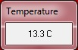
Ez megmutatja a szerkezetbeli hőmérsékletet ott ahol az egér mutatójával a csomóponton mozgunk. Természetesen a mozgatással ez az érték folyamatosan változik.

Megjegyzés: Itt készítsünk egy ismételt teljes mentést a gyakorlófeladaton. Kattintsunk a mentés ikonra.

sad

ghmv

